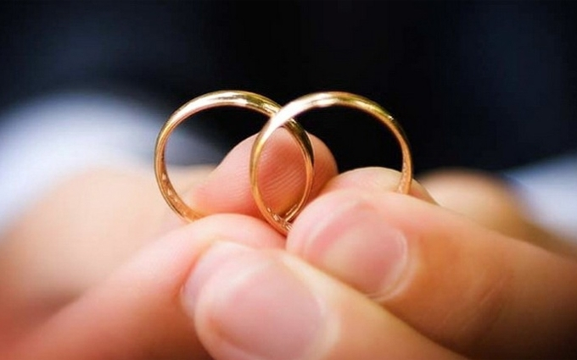

ШЛЮБ ЗА ДОБУ
У зв’язку з прийняттям КМУ розпорядження від 11.01.2017 №10-р «Про внесення змін до п.1 розпорядження КМУ від 13.07.2016 №502», Івано-Франківськ включено до переліку міст, де запроваджено пілотний проект щодо державної реєстрації шлюбу «Шлюб за добу».

Згідно розпорядження КМУ від 13 липня 2016 р. №502-р «Про запровадження реалізації пілотного проекту щодо державної реєстрації шлюбу», послуга з організації проведення державної реєстрації шлюбу за обраним заявниками місцем у визначені ними строки надається суб’єктом господарювання – юридичною особою публічного права, клопотання якого про спроможність надання такої послуги задоволено відповідним територіальним органом Міністерства юстиції.
За результатами розгляду даних клопотань встановлено, що в Івано-Франківському краєзнавчому музеї та Івано-Франківській обласній філармонії, в Івано-Франківському академічному обласному музично-драматичному театрі імені Івана Франка, наявні всі необхідні умови, визначені вимогами пункту 2 Кабінету Міністрів України «Про запровадження реалізації пілотного проекту щодо державної реєстрації шлюбу» від 13.07.2016 № 502-р, та дані комунальні організації спроможні надавати послуги з організації проведення державної реєстрації шлюбу за обраним заявником місцем.
Таким чином, в Івано-Франківську одружитися за добу можна буде за адресами:
- Івано-Франківський краєзнавчий музей (вул. Галицька, 4А),
- Івано-Франківська обласна філармонія (вул. Л.Курбаса, 3)
- Івано-Франківський академічний обласний музично-драматичний театр імені Івана Франка (вул. Незалежності,42).

